***Утвержден***

***на педсовете от 28 августа 2019г.***

***Дир.шк: /Хункерханова Н.Ш/.***

***МКОУ «Экибулакская ООШ».***

***Дорожная карта по правовому воспитанию учащихся***

***по МКОУ «Экибулакская ООШ» на 2019-2020 учебный год***

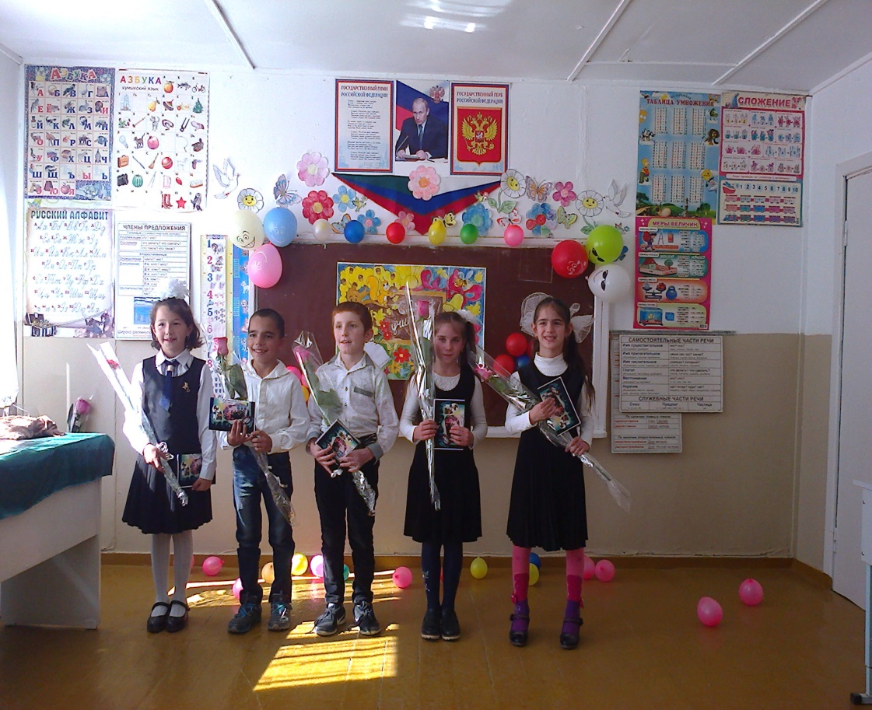 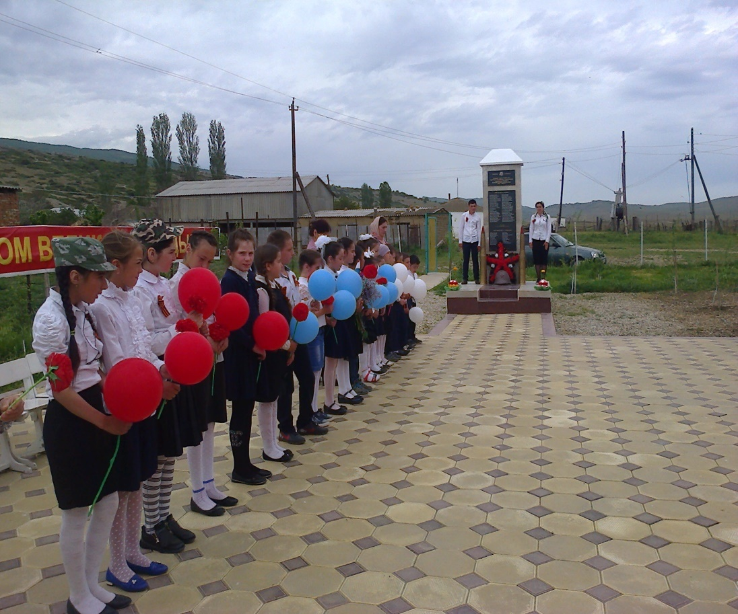

**Цель:**расширить кругозор учащихся по вопросам правовой культуры; снижение уровня правонарушений среди учащихся школы путем проведения мероприятий нравственного и правого содержания.

**Задачи:**

1. Создание условий для проявления учащимися нравственных и правовых знаний, умений, развивать потребность в совершении нравственно оправданных поступков.
2. Формирование у учащихся потребности в здоровом образе жизни путем воспитания умения противостоять вредным привычкам.
3. Воспитание у учащихся нравственных качеств личности посредством развития индивидуальных интересов и способностей.
4. Организация эффективного взаимодействия всех воспитательно-образовательных структур в работе с подростками «группы риска».
5. Обеспечение социальной защиты детей и подростков.

|  |  |  |  |
| --- | --- | --- | --- |
| **Направление работы** | **Мероприятия** | **Сроки** | **Ответственные** |
| Работа с нормативными и руководящими документами. Правовой всеобуч (индивидуальная и групповая форма) | 1. Изучение  - Закона РФ «Об образовании»,  - Ф.З. «Об основах системы профилактики безнадзорности и правонарушений несовершеннолетних» №120 от 02.06.1999г.,  - Конвенции ООН «О правах ребенка»,  - Семейный кодекс РФ: ст.19-39 (обязанности родителей, насилие над детьми),  - Уголовный кодекс РФ: ст.110,117 (истязание, доведение до самоубийства), ст.228-233 (преступления против здоровья населения и общественной нравственности, о наркотиках).  2. Изучение вопросов правового воспитания на уроках ОБЖ, права, обществознания, истории (5-9классы) | В течение года  В течение года | Зам.директора  по ВР  Учителя-предметники |
| **Организация взаимодействия администрации школы** | * классными руководителями; * комиссией по делам несовершеннолетних и защите их прав при администрации Буйнакского района; * ПДН МО МВД России «Буйнакский район»; | В течение года | Зам.директора  по ВР |
| **Работа с учащимися** | 1. Изучение вопросов правового воспитания на уроках ОБЖ, права, обществознания, истории (5-9 классы) 2. Заседание Совета профилактики 3. Деловая игра «Выборы председателя Совета старшеклассников». 4. День молодого избирателя  * индивидуальные профилактические и разъяснительные беседы, * классные часы о воспитании личности в коллективе на темы:   1-4 класс  - «Правила поведения»  - «Добро и зло»;  - «Милосердие»;  5-8 класс  «Законы жизни школьного коллектива», «Что такое порядочность», «Правила доверия»;  9- класс   * «Что такое порядочность»; * «Что значит быть принципиальным»; * «Что такое цель жизни» * классные часы правовой направленности: «Ребенок и закон»   «Права ребенка» (1-4 класс); «Я – гражданин России», «Преступление и наказание», «Действие и бездействие», «Права ребенка в современном мире. Гарантии прав ребенка» (5-6 класс); : «Я – гражданин России», «Закон и подросток», «Закон о наркотиках»,  «Мои права – мои обязанности» (9- класс). | В течение года  Не менее 1 раза в четверть  В течение года  февраль | Учителя-предметники  Зам.директора  по ВР  Учитель истории  Классные руководители  1-9классов |
|  | **Обучающиеся, нуждающиеся в педагогической поддержке («трудные», опекаемые):**   * оформление картотеки, * вовлечение во внеурочную учебно-познавательную деятельность (во внеклассные мероприятия, и т.д.), * индивидуальные разъяснительные и профилактические беседы по предотвращению правонарушений, алкоголизма, табакокурения, наркомании, токсикомании, * посещение уроков с целью контроля за дисциплиной и успеваемостью «трудных» подростков, * посещение учащихся на дому, * беседы с родителями, опекунами. | В течение года  Сентябрь-октябрь  В течение года | Зам.директора  по ВР, классные руководители, |
| **Мониторинги, обследования** | * «Занятость детей и подростков в свободное от * уроков время», * «Подросток и вредные привычки», * «Уровень агрессии», * «Подросток и его профессиональные интересы». | Сентябрь  Ноябрь  Декабрь  Март | Зам.директора по ВР, классные руководители |
| **Наглядная агитация** |  |  | Библиотекарь |